様式第１号（第３条関係）
年 月 日

武豊町長 殿
申請者
住 所
氏名（団体名）
連絡先

武豊町制70周年記念協賛・PR事業（新規・変更）承認申請書

武豊町制70周年記念協賛・PR事業の承認を受けたいので、下記のとおり申請します。
事業名
主催者名
実施期間 | 年 月 日 ～ 年 月 日
実施内容

希望する冠等  (希望するものにチェックしてください。) | □ 冠「祝 武豊町制70周年」  □ ロゴマーク※1  ロゴマークデータの送付先メールアドレス※2  （ ）  □ 町ホームページへの掲載
ロゴマークを  使用する場合  (使用するものにチェックしてください。) | □カラー版 □モノクロ版
冠等の使用方法及び使用用途
＜留意事項＞
※1 ロゴマークの入ったイベント情報やチラシのデータを企画政策課までご提出ください。
※2 企画書やパンフレット等、事業内容が確認できる書類及び冠等の使用をしたときの具体的なイメージができる書類を添付してください。

ロゴマーク種類一覧
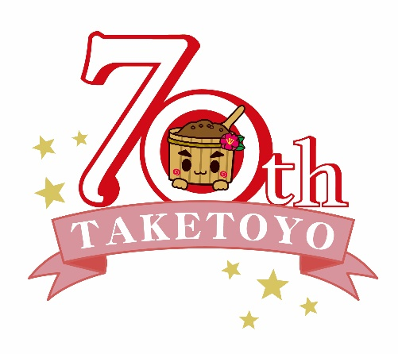  カラー版 | 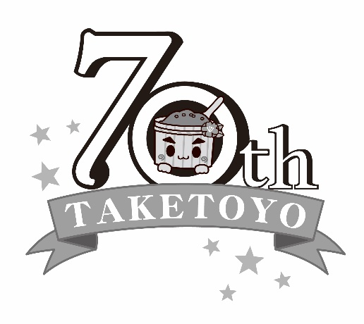  モノクロ版

